**漢方外来のご案内**



**西洋医学と漢方医学**

西洋医学では人体を臓器ごとに分けて考えることで、病気の原因解明とその治療法を確立してきました。

様々な治療法を検証し、最も効果を上げたものが「根拠のある治療＝エビデンスのある治療」として

実施されており、医療の進歩を支えてきました。病気の治療の原則は、西洋医学です。

一方、冷え症や虚弱体質など特定の臓器に由来する病気ではないために、西洋医学では治療の対象と

なりにくい症状があります。西洋医学的な検査では異常がないけれども、やっぱり体調が悪いという

方もいらっしゃいます。このような時、漢方医学では人体を全体として捉え、その方に合わせた対応を

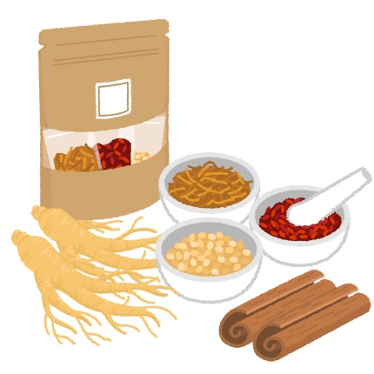行うことで、本来の健康な状態に戻していくという手法が取られます。



**上記を踏まえ、漢方診療が対象とするのは下記のような方です**

・冷え症、虚弱体質、のぼせ等、西洋医学では有効な治療法の少ない方

・西洋医学的な検査では異常なしとされているが、体調のすぐれない方

・西洋医学的な治療を受けているが、充分な効果が得られていない方

・複数の病気を同時に抱えている方

C:\Users\iida_hisataka\Desktop\1101170.jpg

**漢方外来でも、西洋医学的な検査は必要です**

西洋医学での治療が優先されるような病気が隠れていないか、確認するためです。検査の結果、

そのような病気の可能性が高いと判断した場合は、専門の医療機関へ紹介させて頂く場合もあります。

C:\Users\iida_hisataka\Desktop\1101170.jpg

**漢方薬にも副作用があります**

自然由来の生薬で構成されているからといって、副作用がないというわけ

ではありません。食品の摂取でも具合の悪くなる場合があると考えれば、

理解しやすいと思います。

C:\Users\iida_hisataka\Desktop\1101170.jpg

**漢方薬が効いてくるまでの時間は、さまざまです**

冷え症、疲労感など体質改善を目的とする場合は、半年～1年ほど内服が必要な場合も珍しくありません。

めまいや吐き気、鼻炎などに対する投薬では、服用から15分ほどで効果を実感することもあります。

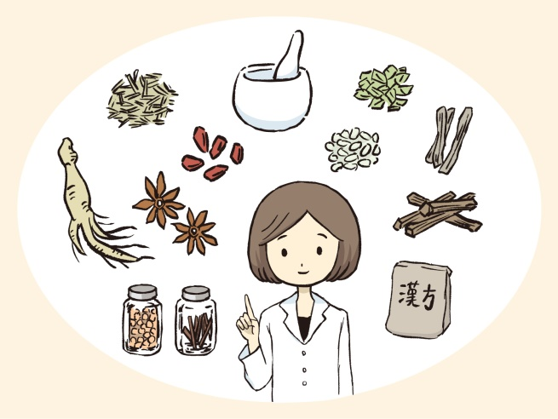

**C:\Users\iida_hisataka\AppData\Local\Microsoft\Windows\INetCache\Content.Word\23786787.jpg担当医**

**診療日**毎週（木）（土）午前

　　社会福祉法人　亀田郷芦沼会　風の笛クリニック

　　〒950-0885　新潟市東区下木戸2-28-16

　　TEL 025-271-7755　　FAX 025-271-7733